深耕绳彩课堂 研思赋能成长

——双流区教育科学研究院集体视导棠湖仁智幼儿园教研工作
为扎实推进幼儿园户外体育游戏课程建设，优化民间传统体育游戏教学策略，2026年6月10日上午，双流区教育科学研究院学前教育研究室叶美蓉带领由教研员、中心组及片区园所代表等9人组成的视导组，走进双流区棠湖仁智幼儿园，开展本学期第11次教研集体视导活动，区教育科学研究院副院长李顺榕全程参与指导工作。
视导组首先深入园区民间传统体育游戏活动现场，开展沉浸式观摩与微教研，对户外活动中幼儿自主性发挥、游戏材料分层投放、游戏环节难度设置等要点，进行系统梳理、精准点拨。
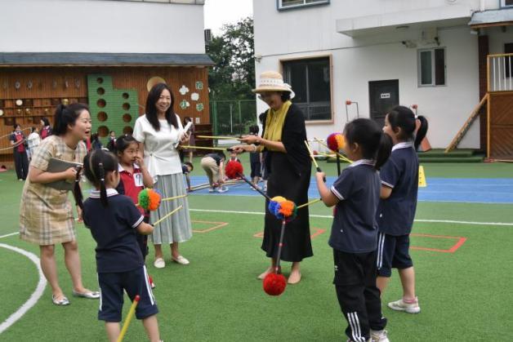
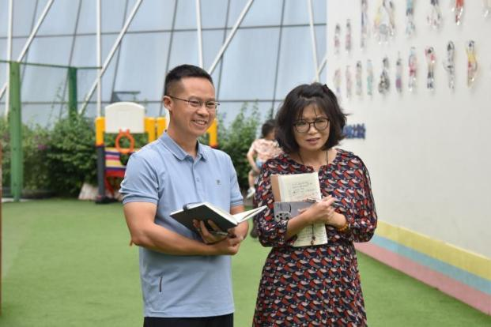

随后，棠湖仁智幼儿园教科室主任汤晓晶就园区近两年教研改革工作作专题汇报，详细介绍两年来教研改革发展历程、本学期教研工作亮点及核心推进方向。何新婷老师组织开展了大班体育活动——《玩转跳绳》，大班年级组长谭静牵头开展《大班传统民间体育游戏活动设计与组织——幼儿花样跳绳指导策略探索》主题教研活动，本次教研采用课堂观摩、分组研讨、互动答疑、总结提升等多种形式，组织教师聚焦教学实操难点，围绕幼儿掌握多样跳绳技能的必备条件、花样跳绳活动安全管理要点、跳绳趣味辅助器械创新运用等问题展开深入研讨，教研氛围浓厚。

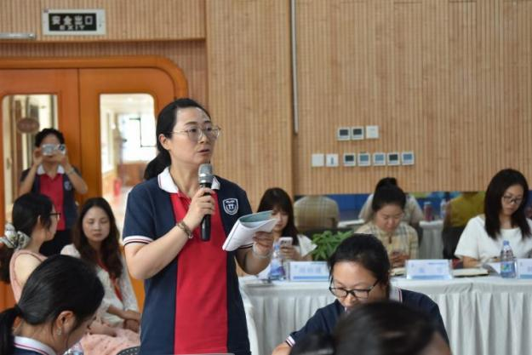
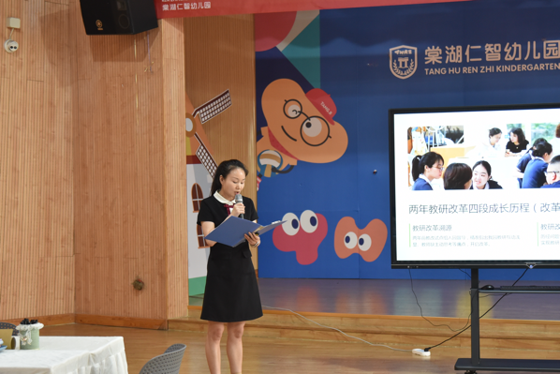
最后，视导组与全体参研教师开展现场交流研讨，充分肯定园区浓厚的教研氛围与灵活多样的教学方法，并结合活动现场提出针对性优化建议：一是强化幼儿已有经验分析，进一步优化教学三单设计；二是细化户外幼儿照护细节，保障户外活动安全、有序开展；三是创新游戏组织形式，采用分组闯关模式，丰富花样跳绳活动内容与趣味性。视导组强调，花样跳绳教学无需过度追求动作标准化，教学核心应聚焦激发幼儿运动兴趣、培育幼儿自主运动意识。同时要求教师做好教学复盘与课后反思，立足幼儿现有发展水平开展教学，让教学活动更贴合幼儿成长实际需求。
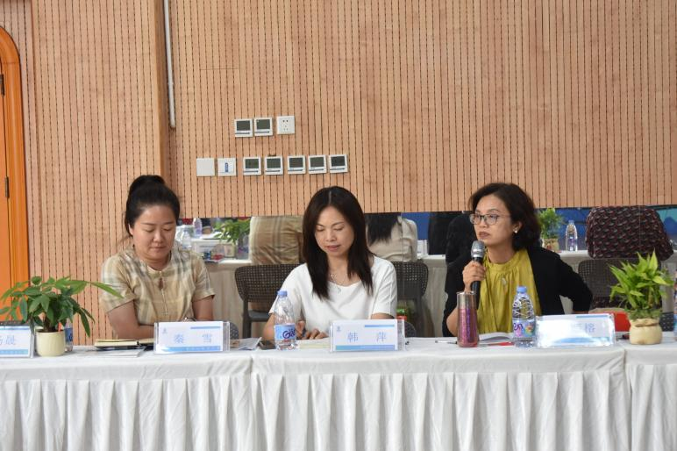
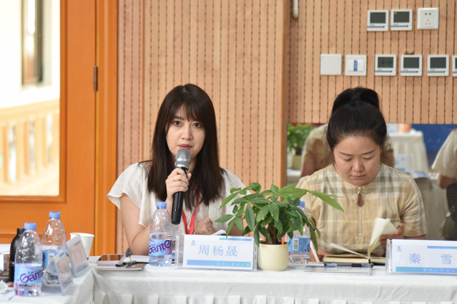
本次教研视导活动，为幼儿园跳绳活动开展搭建了优质的交流提升平台，幼儿园表示将以本次视导为契机，吸纳视导组宝贵建议，落地优化教学策略，深耕民间体育游戏课程，以研促教、以教促长，持续助力幼儿健康快乐成长，推动园内保教质量稳步提升。

